POZNAJ NASZĄ KANDYDATKĘ DO POZNAŃSKIEJ RADY DZIAŁALNOŚCI POŻYTKU PUBLICZNEGO

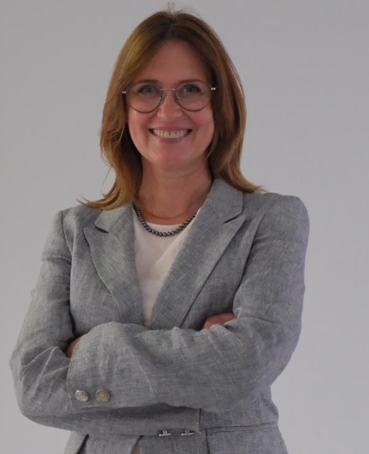
Margita Kaczmarek – kandydatka do Poznańskiej Rady Działalności Pożytku Publicznego nr 16 na liście.

Z wykształcenia prawniczka, z ponad 25-letnim doświadczeniem zawodowym w sektorze finansowym, w tym 10-letnim okresem pełnienia funkcji Prezesa Zarządu Holdingu Finansowego. Specjalizuje się w analizie dokumentów, konstruowaniu umów, strategicznym planowaniu
i zarządzaniu zespołami. Posiada doświadczenie w budowie wielopoziomowych budżetów, analizie danych oraz prowadzeniu projektów o dużej skali i znaczeniu społecznym.

W pracy społecznej kieruje się ideą dobra wspólnego, współpracy
i wzajemnego szacunku. W Poznańskiej Radzie Działalności Pożytku Publicznego pragnie wykorzystać swoje doświadczenie w obszarze edukacji, integracji społecznej, dobrostanu młodzieży oraz wsparcia osób
z niepełnosprawnościami i osób z doświadczeniem uchodźczym. Chce głośno mówić o potrzebach poznańskich organizacji i ich potrzeby przekuwać na zapisy w strategicznych dokumentach. Jej celem jest także wspieranie działań Rady w duchu partnerstwa, odpowiedzialności
i poszukiwania najlepszych rozwiązań dla wspólnoty lokalnej.

Od 37 lat związana z Fundacją Wspólnoty Burego Misia, działającą na rzecz osób
z niepełnosprawnościami, gdzie obecnie pełni funkcję członkini Rady Fundacji. Swoją aktywność społeczną rozpoczęła już w wieku 15 lat, angażując się w działania integracyjne i wspierające samorealizację osób z niepełnosprawnościami poprzez dostęp do kultury i życia społecznego. Z czasem jej praca ewoluowała w kierunku doradztwa i rozwoju organizacyjnego. Wraz z zespołem Fundacji wypracowała wiele rozwiązań wzmacniających samorealizację i poczucie sprawczości osób
z niepełnosprawnościami.

Przez jedenaście lat przewodniczyła Radzie Rodziców przy Szkole Podstawowej nr 70 w Poznaniu, ciesząc się nieprzerwanym zaufaniem społeczności szkolnej przez sześć kolejnych kadencji. Jest inicjatorką i współzałożycielką Stowarzyszenia „Siedemdziesiątka”, które wspiera rozwój pasji
i talentów dzieci oraz buduje przestrzeń dialogu między rodzicami a nauczycielami. Stowarzyszenie realizuje liczne projekty edukacyjne i kulturalne w duchu partnerstwa i współpracy.

Po wybuchu wojny w Ukrainie zaangażowała się w działania integracyjne i pomocowe na rzecz rodzin uchodźczych, koncentrując się na wsparciu edukacyjnym i emocjonalnym dzieci. Jej aktywność koncentrowała się na wyrównywaniu szans, wspieraniu międzykulturowości oraz organizacji zajęć i form wsparcia psychologicznego dla dzieci w nowym środowisku.

Obecnie członkini Zarządu Fundacji Zmiana Dla Jutra. Realizuje projekty wspierające dobrostan młodzieży i rozwój dialogu międzypokoleniowego. Jednym z kluczowych osiągnięć jest współtworzenie „Chill SPOT-u” – pierwszego w Poznaniu miejsca przyjaznego młodzieży, łączącego przestrzeń nauki, pasji i odpoczynku.

Już dziś dba o środki dla poznańskich organizacji pozarządowych angażując się w działania Komitetu Monitorującego Fundusze Europejskie dla Wielkopolski.

Prywatnie pasjonuje się ikonografią, malarstwem tablicowym i fotografią. Uwielbia muzykę, kolekcjonuje książki i znajduje w sztuce przestrzeń do refleksji oraz równowagi między życiem zawodowym a społecznym.

Przyjdź i zagłosuj na Margitę - nr 16 na liście.

Jak? Wybory odbywają się 22 i 23 października 2025, w godz. 10.00-18.00 w siedzibie Poznańskiego Centrum NGO przy ul. Chwaliszewo 75 w Poznaniu (parter). Prawo do głosowania mają uprawnieni statutowo (bądź upoważnieni przez uprawnionych statutowo) przedstawiciele organizacji pozarządowych. Przyjdź i zagłosuj. Twój głos ma znaczenie!

